Творческое обединение «Радужная капелька»

Мастер-класс по аквагриму:
рисуем праздничное настроение ребенку без вреда для здоровья
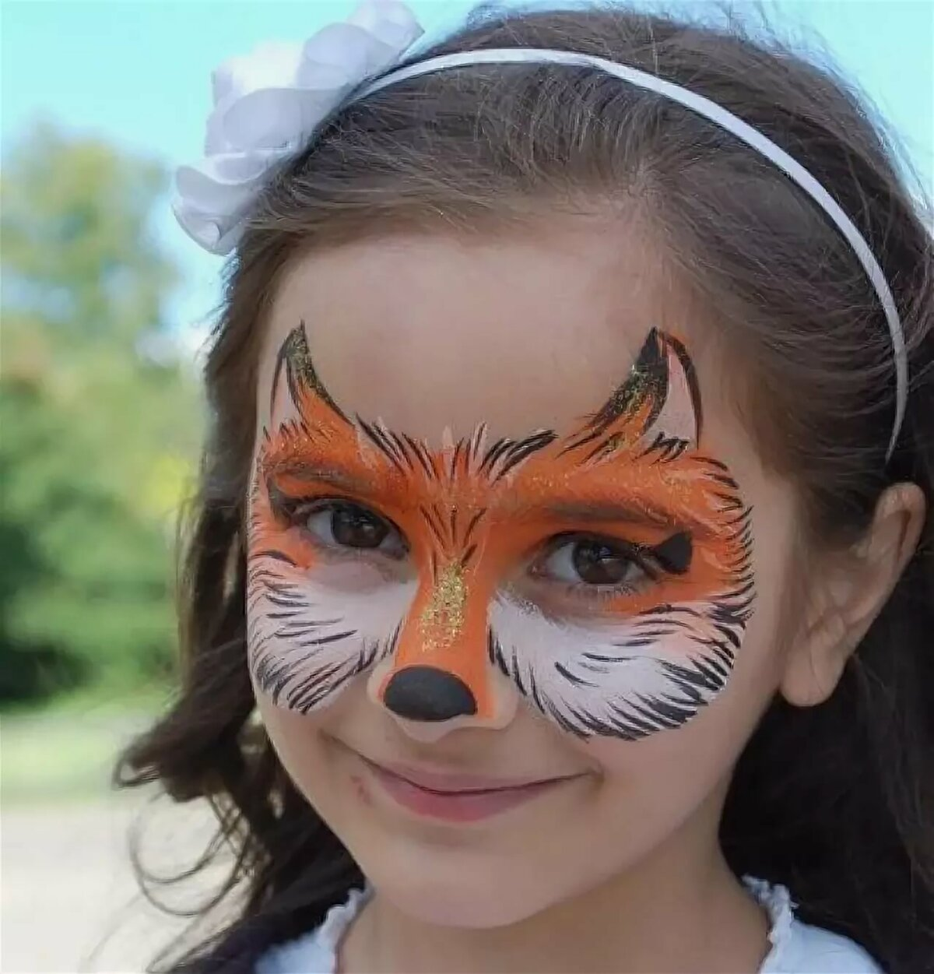

Педагог дополнительного образования
Мазаева Вера Владимировна

Цель: научить технике выполнения аквагрима, развивать творческие способности.
Оборудование: набор красок для аквагрима, набор спонжей – губок для нанесения тона на лицо, ватные диски, палочки, салфетки и кисточки для прорисовки мелких элементов, и толстая кисть с плоским концом.
Литература: https://handsmake.ru/akvagrim-dlya-detey.html ;
https://letidor.ru/otdyh/akvagrim-svoimi-rukami-15-obrazov-dlya-nachinayuschih.htm
Содержание
1.Что такое аквагрим? Безопасен ли он для ребенка .
2. Оборудование для аквагрима
3. Общие рекомендации по нанесению аквагрима
4. Пошаговые мастер-классы по аквагриму
5. Вместо заключения

Каждый маленький ребенок любит представлять себя в образе какого-нибудь героя мультфильма или другого сказочного персонажа. Девочки часто хотят быть нежными и романтичными, как настоящие сказочные принцессы. Мальчики, наоборот, часто подражают сильным и отважным супергероям и спасателям. Особенно актуально это становится в преддверие Нового года и во время проведения детских праздников и утренников, а также при посещении парка или цирка. Чтобы воплотить детские желания в жизнь, родители все чаще прибегают к услугам аквагрима. Он легко может стать альтернативой праздничному костюму либо оригинальной составляющей частью образа.
Аквагрим – это красочные рисунки и узоры на лице и теле, выполненные специальными красками для лица и тела на водной основе, которые легко смываются и наносятся. Красочный рисунок позволит создать атмосферу праздника и веселья. При помощи аквагрима можно сотворить незабываемый образ на фотосессию, карнавал или детский утренник. Кроме того, аквагрим поможет ребенку быстрее вжиться в новую для себя роль без особых физических и психологических усилий. В данном мастер-классе по аквагриму я дам важные советы и простейшие схемы для начинающих художников, которые хотят научиться рисовать простейшие маски для своих детей. А дальше, возможно, сделают это маленькое увлечение своей профессиональной деятельностью.
Для начала необходимо проверить, нет ли у ребенка аллергии на краску для аквагрима. Все средства для подобного вида росписи тела прошли сертификацию и признаны безвредными, однако, реакция организма на то или иное вещество у каждого разная, поэтому любой специалист по аквагриму (особенно по детскому) посоветует вам убедиться, что никаких неприятных последствий не будет. Для этого достаточно нанести небольшое количество грима на лицо ребенка и подождать некоторое время, наблюдая, не появляется ли раздражение или покраснение. Если же эти симптомы проявились, не нужно рисковать, лучше отказаться от этой затеи. Если аллергических реакций не наблюдается, можно приступить к дальнейшим действиям.
2. Оборудование для аквагрима.
Модель для аквагрима лучше переодеть в одежду, которую не будет жалко запачкать. Также желательно дать ребенку в руки зеркало, чтобы он мог наблюдать за процессом и сидеть на месте до конца работы. Теперь можно приступать.
Для работы с аквагримом понадобятся специальные краски на водной основе. Также потребуется набор спонжей – губок для нанесения тона на лицо, ватные диски, палочки, салфетки и кисточки для рисования. Точнее, тонкая, заостренная кисть для прорисовки мелких элементов, и толстая кисть с плоским концом, их нужно как минимум две.
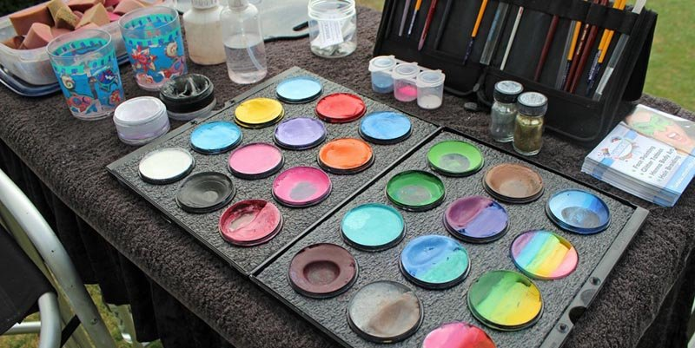

Краски для аквагрима своими руками
Стоимость одной баночки может достигать 200–500 рублей, поэтому у многих родителей возникает желание сэкономить и сделать колеры самостоятельно. Есть следующие рецепты изготовления аквагрима из безопасных компонентов:
- Соединить 3 столовых ложки крахмала, 1,5 чайных ложки любого крема (лучше детского), 1,5 чайных ложки воды. Перемешать массу до однородности, поместив ее в чистую емкость. Ввести в смесь пищевой краситель нужного цвета, перемешивать до получения требующегося оттенка. Если краска получилась слишком жидкой, добавить еще крема или крахмала.
- Взять 2 столовых ложки кукурузного крахмала, столовую ложку жирных сливок, чайную ложку воды, пищевой краситель. Соединить компоненты, перемешать, чтобы получилась масса с консистенцией сметаны.
- Общие рекомендации по нанесению аквагрима.
Первым этапом будет нанесение тона, который должен получиться ровным и гладким. Для этого нужно тщательно отжать губку, затем потереть ею о краску и начать накладывать основу легкими круговыми движениями, равномерно распределяя краску. Не следует наносить аквагрим длинными мазками, иначе при высыхании останутся некрасивые полосы.
Если требуется покрасить веки ребенка, следует попросить его посмотреть вверх, нанося при этом краску на нижнее веко, а следом и на верхнее. Не нужно забывать о складках на губах и уголках глаз – их необходимо тщательно прокрашивать. Краску наносим до линии роста волос.
Затем прорисовываем детали и контуры. Для этого смачиваем кисть, держа ее как карандаш, и набираем краску. Краска при этом не должна стекать с кисти. Наносим грим, держа кисть под прямым углом.
Гигиена при нанесении краски на лицо
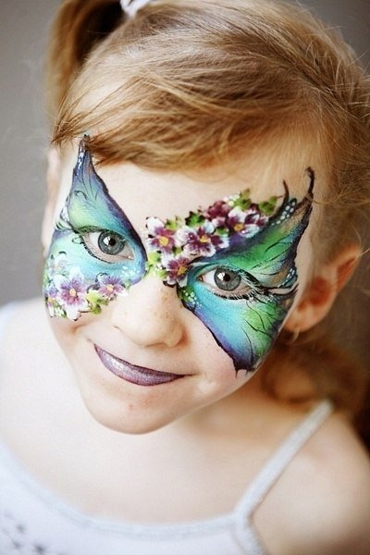
Если в процессе выполнения аквагрима у ребенка проявилась аллергическая реакция, краски сразу смывают с мылом, наносят питательный крем. Кисти обязательно промывают мыльным раствором. Перед выполнением аквагрима следующему человеку все инструменты тщательно дезинфицируют.
Как снимать краски для лица?
Аквагрим легко смывается обычной водой. Если он выполнен на масляной или восковой основе, для умывания придется использовать мыло или косметические пенки, молочко. Блестки быстро удаляются скотчем, который на пару секунд приклеивается на соответствующий участок кожи.

Техника выполнения грима
Выполнение аквагрима
Провести тестирование краски на предмет аллергии, что рекомендуется выполнять даже в отношении самых качественных продуктов. Средство наносят на внутреннюю сторону локтя, выжидают 5–10 минут. Если покраснений и высыпаний нет, можно смело применять материал на лице.
В первую очередь при создании аквагрима наносится тон — он должен быть ровным, гладким. Для его создания смачивают и хорошо отжимают спонж, накладывают краску плавными круговыми движениями. Длинные мазки делать не следует: после высыхания они превращаются в некрасивые полосы. После сушки тона наносят детали и контуры рисунка при помощи кисточек. Их держат под прямым углом, подобно карандашу, при этом смачивают краской необильно, чтобы она не стекала и не капала. Дают рисунку высохнуть, при необходимости добавляют спецэффекты (например, блестки).
Схемы с описанием наиболее популярных рисунков.
Ниже представлены простые и пользующиеся популярностью схемы, которые отлично подойдут для начинающих художников. Выбор рисунка зависит от предпочтений самого ребенка или взрослого, тематики вечеринки, фантазии и художественных способностей мастера. Перед началом работы нужно убрать с лица волосы, закрепив их повязкой, переодеть модель в домашнюю одежду, особенно если это малыш до 3–5 лет. Аквагрим легко отстирывается, но настроение от запачканных вещей может испортиться.
Тигр:
1) Наносим оранжевую основу на все лицо до нижней линии, кроме области над бровями и под носом – эти части лица окрашиваем белым цветом. Маска оканчивается линией, тянущейся от уголка губ до нижней мочки уха.
2) Черной краской при помощи средней по толщине кисти рисуем полоски на лбу и щеках, линии от внутреннего угла глаза, нос.
3) Тонкой кисточкой прорисовываем ресницы, усы и клыки, которые затем аккуратно закрашиваем белой краской.
Бабочка:
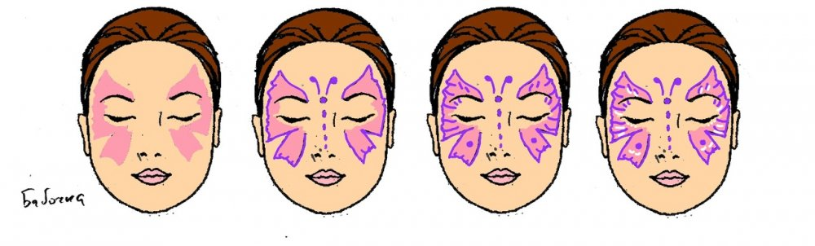
1) Сиреневым цветом намечаем основной фон вокруг глаз в виде крыльев бабочки.
2) Цветом темнее (например, фиолетовым) делаем контур, туловище на носу и длинные усики на лбу модели.
3) При помощи тонкой кисти белый цветом прорисовываем узор на крыльях.
Цветы:
1) На височной части лица и скулах ярким цветом рисуем крупные цветы.
2) Белым цветом прорисовываем мелкие цветочки и серединки в крупных; зеленым – листики.
3) Завершаем композицию при помощи декоративного бисера или блесток, по усмотрению.
